VILKLAVIŠKIO R. KYBARTŲ LOPŠELIO-DARŽELIO ,,ĄŽUOLIUKAS“
GUDKAIMIO SKYRIAUS MIŠRIOS GRUPĖS „SPINDULIUKAI“
NUOTOLOINIO UGDYMO (-SI) VEIKLOS
TRUMPALAIKIS PLANAS
Trukmė: nuo 2020 metų balandžio 27 d. iki balandžio 30 d.

Ugdomosios veiklos pavadinimas: ,,Mums mamytė, kaip saulytė“.
Mama gali užimti visų kitų vietas, bet niekas negali užimti jos...
Vaiko ugdymo uždaviniai: supras žodžio „šeima“ sąvoką; įsidėmės, kada švenčiama Motinos diena; pratinsis gražiu žodžiu, švelniai ir dėmesingai su pagarba pasveikinti mamytę, įvertins jos rūpestį ir gerumą.
Šios savaitės veikla – iššūkis tėveliams. Jie turės padėti vaikučiams atlikti namų darbus.

REKOMENDUOJAMOS IDĖJOS VEIKLAI:

- APTARS – Motinos dienos svarbą, išsiaiškins, kada ji švenčiama. Prisimins šeimos narius, giminystės ryšius, jų vardus, pavardes, kur gyvena.
Motinos diena švenčiama pirmąjį gegužės sekmadienį. Ši šventė lietuviams žinoma dar nuo senų senovės. Šią dieną motinas sveikina vaikai ir vyrai, tądien jie stengiasi už jas atlikti visus namų ruošos darbus. Motinos diena ne šiaip sau švenčiama pavasarį. Motina tapatinama su žeme. Kaip ji išaugina vaikus, taip žemė išaugina derlių. Taigi pavasarį, kai garbinama žemė, kad būtų derlinga, nepamirštamos ir motinos.

- STEBĖS, ĮVARDINS, APTARS – kokius darbus dirba mamytė.

- PADĖS DIRBTI DARBUS BUITYJE. Susitvarkys savo žaidimų kambarį, palaistys gėlytes, nušluostys dulkes ir kt.

- MANKŠTINSIS:
Dainelė ,,Aram sam sam“
https://www.youtube.com/watch?v=935UBEm0gg0
Marsiečių mankšta
https://www.youtube.com/watch?v=SpvcUfl0Afs
https://www.youtube.com/watch?v=3LOcjGS_EEg
https://www.youtube.com/watch?v=CnXkopDxOTU

- PASIMOKYS PASIRINKTĄ EILĖRAŠTUKĄ AR JO DALĮ

Kęstutis Ivinskis
Mamytei
Tai tu mano saulė, aš tavo saulytė,
Kiti mus vadina: mama ir dukryte.
Kai rytą pabudus, tave pamatau,
Mane pamyluosi – tikrai aš žinau.
Jei liūdna – paguosi, priglausi šalia,
Švelniai pabučiuosi į skruostus mane.
Iš džiaugsmo širdelė maža suspurdės,
Kai mano rankytės tave vėl apglėbs.
Laimingos mes būsim nuo šiolei abi,
Nes tu man, mamyte, brangiausia esi.
...............................
Mamai
Žibutės melsvą žiedą
Nešu tau dovanų
Ir noriu pasakyti:
Karštai tave myliu.
Paimk iš mano rankų
Puokštelę šių gėlių,
Žinau, kad ji mažytė,
Tik tiek šiandien galiu.
Kai didelis užaugsiu,
Galingas, kaip karys,
Gėlių aš tau priskinsiu
Gal milijonus tris.
Te šypsosi saulytė
Šiandieną danguje.
Myliu tave, mamyte,
Labai myliu tave.
..........................
Šiandieną išmokau aš MAMA rašyti,
Nereikia jau nieko pagalbos prašyti.
Nupiešiu ant lapo dar puokštę gėlių,
Nunešiu šį piešinį jai dovanų.
Juk šiandien jos šventė – Mamyčių diena,
O ji man pasauly yra tik viena.

- PAGAMINS ATVIRUKĄ MAMYTEI, MOČIUTEI. Akcentas vaiko rankytės
(į pagalbą galite pasikviesti tėvelius, vyresnius broliukus ar sesutes).
Sukurkite atviruką ir papuoškite jį savo mažų rankyčių „žiedeliais“. Pačių vaikučių padaryta dovanėlė mamytei, močiutei pati mieliausia, o vaikučių rankyčių apkabinimai – patys brangiausi. Tėveliai atviruką nufotografuos ir nuotrauką atsiųs auklėtojoms į el. paštą iki balandžio 29 d., o jos paskelbs „Facebook“ grupėje. Mes labai tikimės, kad tėveliai sutiks vaikučių atvirukų nuotraukas viešai publikuoti. Mes jas nusiųstume į Kybartų kultūros centro organizuojamą virtualią parodą, skirtą mamytėms, kad mūsų grupės vaikučių darbeliais galėtų pasidžiaugti daugelis mamyčių.
Idėjos darbeliams:
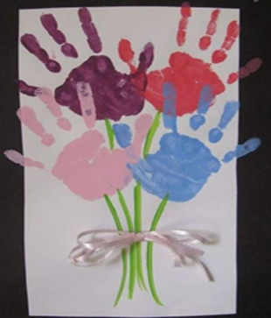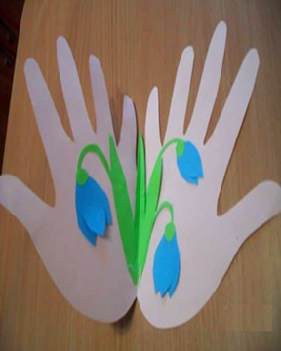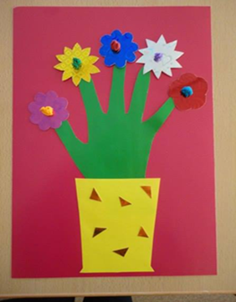

- DEKORUOS ŽODĮ ,,MAMA“ (iš pasirinktų priemonių).
Laisvai pasirinkta technika sukurs darbelį, kuriame užrašytas ir dekoruotas žodis „MAMA“. Tėveliai nufotografuos žodelį ir atsiųs auklėtojoms. Jos paskelbs „Facebook“ grupėje, o vėliau persiųs į organizuojamą respublikinį konkursą.
- KLAUSYSIS PASAKŲ
,,Mylėsiu tave, kad ir kas nutiktų“ https://www.youtube.com/watch?v=TAADOQnZcS0
,,Pelytė Zita ir jos mama“ https://www.youtube.com/watch?v=D_WFF3dOSQQ
- SURINKS IR SUKOMPONUOS IŠ LAUKO GĖLIŲ PUOKŠTĘ.
Idėjos užduočiai:

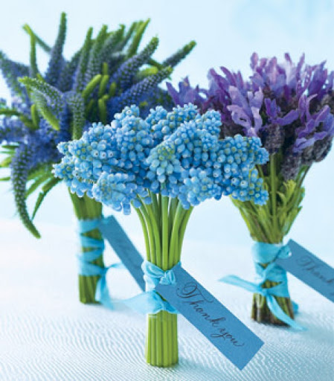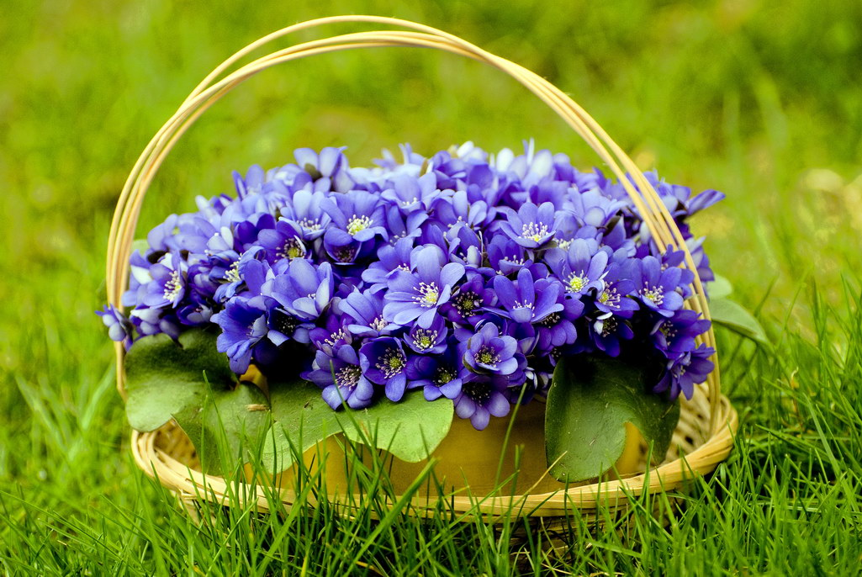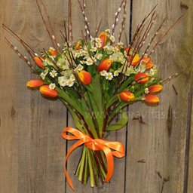
10. DĖMESINGAI, SU PAGARBA PASVEIKINS MAMYTES, MOČIUTES. PADĖKOS UŽ RŪPETĮ, GERUMĄ.

11. PASIKLAUSYS IR KARTU SU ŠEIMA PADAINUOS DAINELES:
,,Žibuoklėm pražydę“ https://www.youtube.com/watch?v=dGSdyN1rWqk
,,Aš širdyje myliu savo mamą“ https://www.youtube.com/watch?v=TgdRgcOKoJg
,,Mano mama geriausia“ https://www.youtube.com/watch?v=r0B0fRJ05q8

Mieli tėveliai, visas vaikučių veiklos nuotraukas su atliktomis užduotėlėmis, mintimis ir komentarais, prašome siųsti į mūsų el. paštus: romacip@gmail.com ir r.masteik@gmail.com.
Ačiū ☺
Grupės mokytojos Roma Ciplijauskienė
Rimutė Masteikienė

